Карточка 24 Рекурсия
Задача 1. Напишите рекурсивную функцию, которая вычисляет НОД двух натуральных чисел, используя модифицированный алгоритм Евклида.
Пример:
Введите два натуральных числа:
7006652 112307574
НОД(7006652,112307574) = 1234.

Задача 2. Напишите рекурсивную функцию, которая раскладывает число на простые сомножители.
Пример:
Введите натуральное число:
378
378 = 2*3*3*3*7

Задача 3. Дано натуральное число N. Требуется получить и вывести на экран количество всех возможных различных способов представления этого числа в виде суммы натуральных чисел (то есть, 1 + 2 и 2 + 1 – это один и тот же способ разложения числа 3). Решите задачу с помощью рекурсивной функции.
Пример:
Введите натуральное число:
5
Количество разложений: 7

Задача 4*. Дана последовательность целых чисел, заканчивающаяся числом 0. Выведите эту последовательность в обратном порядке. При решении этой задачи нельзя пользоваться массивами и прочими динамическими структурами данных.
Пример
Ввод 1 2 3 0
Вывод 0 3 2 1

Задача 5*. Лесенкой называется набор кубиков, в котором каждый следующий горизонтальный слой содержит меньше кубиков, чем слой под ним.
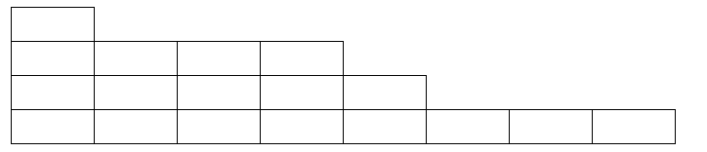
Требуется подсчитать количество различных лесенок, которые могут быть построены ровно из N кубиков (1≤N≤50) .
Пример
Ввод 5
Вывод 3

Задача 6*. На дорогах Ханоя было введено одностороннее круговое движение, поэтому теперь диск со стержня 1 можно перекладывать только на стержень 2, со стержня 2 — на 3, а со стержня 3 — на 1.
Решите головоломку с учётом этих ограничений. Вам не нужно находить минимальное решение, но количество совершённых перемещений не должно быть больше 200000 при условии, что количество дисков не превосходит 10. Задано натуральное число n≤10 — размер пирамидки. Программа должна вывести способ перекладывания пирамидки из данного числа дисков со стержня 1 на стержень 3.

Пример
Ввод
3
Вывод
1 1 2
1 2 3
2 1 2
1 3 1
2 2 3
1 1 2
1 2 3
3 1 2
1 3 1
1 1 2
2 3 1
1 2 3
1 3 1
3 2 3
1 1 2
1 2 3
2 1 2
1 3 1
2 2 3
1 1 2
1 2 3

